МІНІСТЕРСТВО ОСВІТИ І НАУКИ УКРАЇНИ
НАЦІОНАЛЬНИЙ ТЕХНІЧНИЙ УНІВЕРСИТЕТ УКРАЇНИ
«КИЇВСЬКИЙ ПОЛІТЕХНІЧНИЙ ІНСТИТУТ
Імені ІГОРЯ СІКОРСЬКОГО»
Навчально-науковий інститут прикладного системного аналізу
Кафедра системного проектування

Звіт
про виконання лабораторної роботи №1
з дисципліни:
«Комп’ютерна графіка»

Виконав:
Студент 3 курсу; групи КН-32
Долженков Єгор Іванович

Київ – 2025
Мета роботи: Отримати навички створення графічних програм. Ознайомитись з можливостями OpenGL або обрати іншу графічну бібліотеку.
Завдання:
1) Ознайомитися з принципами побудови двовимірної системи координат.
2) Використовуючи обрану графічну бібліотеку, на основі примітивів зобразити істоту за варіантом з таблиці.
3) Використовуючи бібліотеку що відповідає за системний рівень операцій вводу-виводу - реалізувати рух істоти у заданому векторі (див. таблицю). Управляючі клавіші – ADWS.
Варіант: 4
Завдання за варіантом:
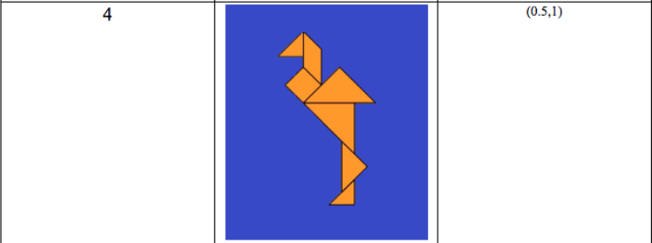

Хід роботи:

- Короткий опис обраної графічної бібліотеки (чому обрали? які особливості? з якими проблемами зтикнулися при розгортанні проекту)
Для цього проекту була обрана бібліотека GLFW. Головна причина вибору – легкість в освоєнні. Це компактна допоміжна бібліотека, яка надає базовий функціонал для роботи з графікою: створення вікна, ініціалізація контексту OpenGL, обробка вводу з клавіатури.
Ключова особливість GLFW – це мінімалізм та кросплатформеність. Вона написана на С, що дозволяє легко інтегрувати її з С++, і працює однаково на Windows, macOS та Linux.
GLFW не займається безпосередньо малюванням. Вона створює середовище та надає функції для керування життєвим циклом програми, а вже самим малюванням займається чистий OpenGL.
При розгортанні проекту були деякі труднощі, в основному з підключенням бібліотеки до Visual Studio. Після завантаження вихідного коду з офіційного сайту спочатку довелося використати CMake для генерації готових файлів рішення (.sln) та проектів (.vcxproj), з якими б вже можна було працювати далі. Потім було отримано та підключено .h .dll та .lib файли до проекту лабораторної, але це було зроблено динамічно, тобто вихідний файл покладався на відповідні .dll файли. Під час написання коду та тестування це не викликало проблем, але під кінець мені захотілося, щоб exe файл міг запускатися незалежно від інших файлів, тому довелось почати спочатку та згенерувати статичний файл бібліотеки та переналаштувати проект на статичне зв’язування. В результаті все вийшло, але довелося витратити трохи часу.

- Блок схема дерева проекту.
Загальна блок-схема програми:
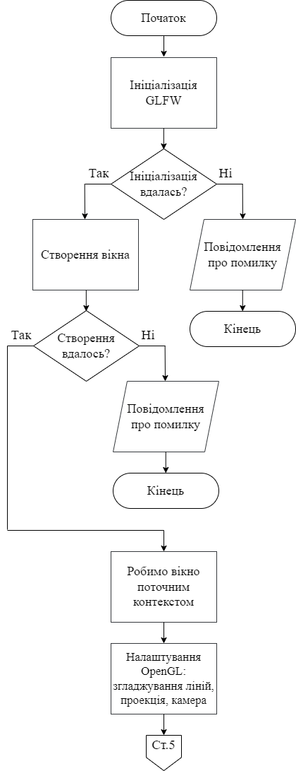
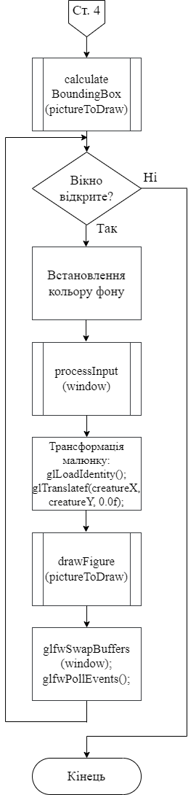
Рис. 1 - Загальна блок-схема програми
Блок-схема функції drawFigure:
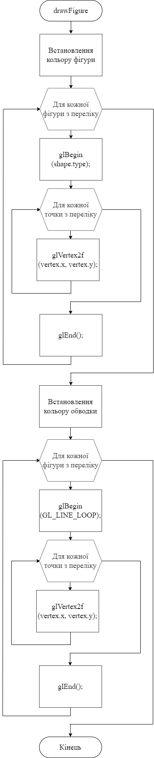
Рис. 2 - Блок-схема функції drawFigure
Блок-схема функції calculateBoundingBox:
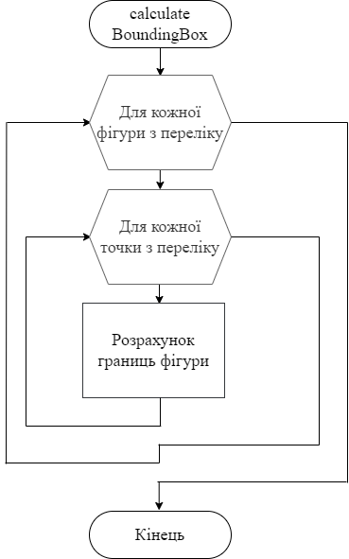
Рис. 3 - Блок-схема функції calculateBoundingBox

Блок-схема функції processInput:

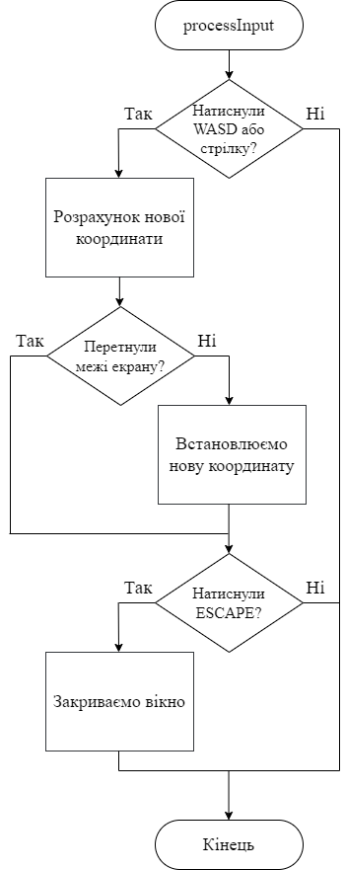
Рис. 4 - Блок-схема функції processInput

- Повний лістинг коду
#include <glfw3.h>
#include <vector>
#include <iostream>
#include <algorithm>
#include <limits>

float creatureX = 0.0f;
float creatureY = 0.0f;
const float moveSpeed = 0.005f;

//"границі" нашої фігури
float figureMinX = std::numeric_limits<float>::max();
float figureMaxX = std::numeric_limits<float>::lowest();
float figureMinY = std::numeric_limits<float>::max();
float figureMaxY = std::numeric_limits<float>::lowest();

struct Point
{
float x, y;
};

struct Shape
{
GLenum type;
std::vector<Point> vertices;
};

//наш "фламінго" у примітивах
std::vector<Shape> pictureToDraw = {
{GL_TRIANGLES, {{0.0f, -0.3f}, {0.1f, -0.3f}, {0.1f, -0.2f}}},
{GL_TRIANGLES, {{0.05f, -0.25f}, {0.05f, -0.05f}, {0.15f, -0.15f}}},
{GL_TRIANGLES, {{0.1f, -0.1f}, {0.1f, 0.1f}, {-0.1f, 0.1f}}},
{GL_TRIANGLES, {{-0.1f, 0.1f}, {0.2f, 0.1f}, {0.05f, 0.25f}}},
{GL_QUADS, {{-0.1f, 0.1f}, {-0.17f, 0.17f}, {-0.1f, 0.24f}, {-0.03f, 0.17f}}},
{GL_QUADS, {{-0.1f, 0.24f}, {-0.1f, 0.37f}, {-0.03f, 0.3f}, {-0.03f, 0.17f}}},
{GL_TRIANGLES, {{-0.1f, 0.37f}, {-0.1f, 0.27f}, {-0.2f, 0.27f}}}
};

//малювання примітивів + обводки
void drawFigure(const std::vector<Shape>& figureDetails)
{
//товщина обводки
glLineWidth(1.0f);

//примітиви
glColor3f(1.0f, 0.6f, 0.2f);
for (const Shape& shape : figureDetails)
{
glBegin(shape.type);
for (const Point& vertex : shape.vertices)
{
glVertex2f(vertex.x, vertex.y);
}
glEnd();
}

//обводка
glColor3f(0.0f, 0.0f, 0.0f);
for (const Shape& shape : figureDetails)
{
glBegin(GL_LINE_LOOP);
for (const Point& vertex : shape.vertices)
{
glVertex2f(vertex.x, vertex.y);
}
glEnd();
}
}

//обрахунок "границь" нашої фігури
void calculateBoundingBox(const std::vector<Shape>& figureDetails)
{
for (const Shape& shape : figureDetails)
{
for (const Point& vertex : shape.vertices)
{
figureMinX = std::min(figureMinX, vertex.x);
figureMaxX = std::max(figureMaxX, vertex.x);
figureMinY = std::min(figureMinY, vertex.y);
figureMaxY = std::max(figureMaxY, vertex.y);
}
}
}

//обробка натискання клавіш
void processInput(GLFWwindow* window)
{
//межі екрану
const float screenEdgeLeft = -1.0f;
const float screenEdgeRight = 1.0f;
const float screenEdgeBottom = -1.0f;
const float screenEdgeTop = 1.0f;

//рух вгору
if (glfwGetKey(window, GLFW_KEY_W) == GLFW_PRESS || glfwGetKey(window, GLFW_KEY_UP) == GLFW_PRESS)
{
float nextY = creatureY + moveSpeed;
//перевірка на перетин верхньої границі
if (nextY + figureMaxY < screenEdgeTop)
{
creatureY = nextY;
}
}

//рух вниз
if (glfwGetKey(window, GLFW_KEY_S) == GLFW_PRESS || glfwGetKey(window, GLFW_KEY_DOWN) == GLFW_PRESS)
{
float nextY = creatureY - moveSpeed;
//перевірка на перетин нижньої границі
if (nextY + figureMinY > screenEdgeBottom)
{
creatureY = nextY;
}
}

//рух вліво
if (glfwGetKey(window, GLFW_KEY_A) == GLFW_PRESS || glfwGetKey(window, GLFW_KEY_LEFT) == GLFW_PRESS)
{
float nextX = creatureX - moveSpeed;
//перевірка на перетин лівої границі
if (nextX + figureMinX > screenEdgeLeft)
{
creatureX = nextX;
}
}

//рух вправо
if (glfwGetKey(window, GLFW_KEY_D) == GLFW_PRESS || glfwGetKey(window, GLFW_KEY_RIGHT) == GLFW_PRESS)
{
float nextX = creatureX + moveSpeed;
//перевірка на перетин правої границі
if (nextX + figureMaxX < screenEdgeRight)
{
creatureX = nextX;
}
}

//закриття вікна
if (glfwGetKey(window, GLFW_KEY_ESCAPE) == GLFW_PRESS)
{
glfwSetWindowShouldClose(window, true);
}
}

int main(void)
{
GLFWwindow* window;

//ініціалізація glfw
if (!glfwInit())
{
std::cerr << "Error with GLFW initialization!" << std::endl;
return -1;
}

//створення вікна
window = glfwCreateWindow(800, 800, "Lab1", NULL, NULL);
if (!window)
{
std::cerr << "Error with creating GLFW window!" << std::endl;
glfwTerminate();
return -1;
}

//кажемо, щоб всі наступні операції виконувались для нашого вікна
glfwMakeContextCurrent(window);

//згладжування ліній
glEnable(GL_LINE_SMOOTH);
//перевага якості над швидкістю згладжування
glHint(GL_LINE_SMOOTH_HINT, GL_NICEST);

//перетворення координат на пікселі
int width, height;
glfwGetFramebufferSize(window, &width, &height);
glViewport(0, 0, width, height);

//переходимо до налаштування "камери"
glMatrixMode(GL_PROJECTION);
glLoadIdentity();

//встановлення меж екрану у внутрішніх координатах [-1; 1]
glOrtho(-1.0, 1.0, -1.0, 1.0, -1.0, 1.0);

//перестаємо налаштовувати камеру та повертаємось до "малювання"
glMatrixMode(GL_MODELVIEW);
glLoadIdentity();

//обрахунок границь фігури
calculateBoundingBox(pictureToDraw);

while (!glfwWindowShouldClose(window))
{
//колір фону
glClearColor(0.2f, 0.3f, 0.8f, 1.0f);
glClear(GL_COLOR_BUFFER_BIT);

//обробка натискань
processInput(window);

//повертає "курсор" малювання на (0;0)
glLoadIdentity();

//застосування зсуву
glTranslatef(creatureX, creatureY, 0.0f);

//будуємо фігури
drawFigure(pictureToDraw);

//зміна місцями "прихованого" кадру та "видимого" кадру
glfwSwapBuffers(window);

//перевіряємо події
glfwPollEvents();
}

//завершення роботи
glfwTerminate();
return 0;
}

- Результат роботи
Код проекту, відео демонстрація та повноцінний exe файл, який можна завантажити та виконати, викладені в github репозиторій: https://github.com/fannulain/Computer-Graphics.git

Висновки:
В результаті виконання лабораторної роботи було написано повноцінну програму, яка будує фігуру «фламінго» з примітивів, якою можна керувати за допомогою клавіатури. Для цього було використано бібліотеку GLFW та функції для малювання з OpenGL.

